El monstre, cada dia, amb les seves mans i els seus quatre braços portava menjar de tot tipus: Dolços, carn, xocolata amb xurros, pizzes, pollastre….

Els nens començaven a tremolar de por, només sentien els sorolls que feia, quan s’apropava a ells.

No volien menjar, i no tenien gana; sols desitjaven tornar a casa seva.

Però el monstre, els deia:

- I… tranquils, tranquils que jo us deixaré temps per menjar…. Ja! Ja! Ja!....

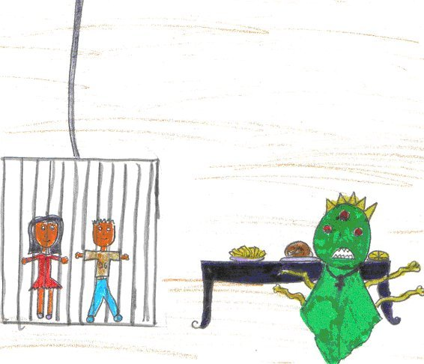

Passava el temps, i els nens no sabien com fer per sortir d’aquell horrible castell.

Cada nit, pensaven alguna idea… Potser amb senyals de fum…. I amb sorolls… Sempre acabaven de la mateixa manera: Maria Isabel plorant, i Miquel Àngel li acaronava els cabells, repetint:

- Ja ens sortirem un altre dia.

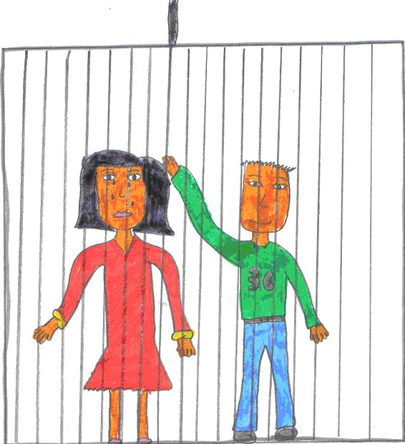
De sobte, sense saber molt bé com, va aparèixer un follet.
- Hola ,sóc el follet Albert, i sóc un follet que ajuda a tots els nens que tinguin algun problema.
Els nens van obrir els ulls com dues taronges, i van posar les orelles com elefants, per escoltar amb moltíssima atenció; el que anava a explicar aquest follet inesperat.
- Mireu, els monstres, tots els monstres del món, no són tan dolents com semblen. Sempre hi ha alguna cosa que els agrada, i els posa més contents, del que normalment estan.
Al “monstre dels quatre braços” li encanten les cançons que canten els nens...
I en aquell moment, el follet Albert va desaparèixer, sense dir res més.

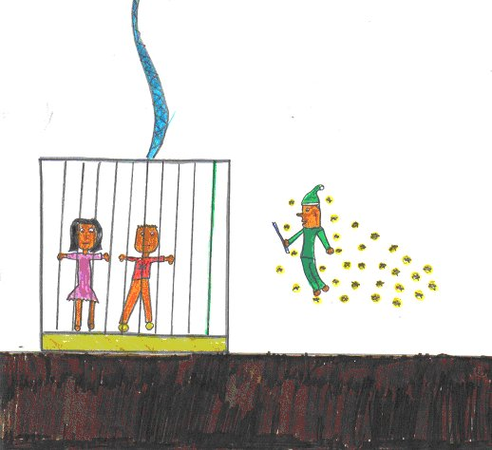
Els nens van buscar per tots els llocs , però no trobaren al seu amic en Albert.
Ja de nit , la Maria Isabel, sense dir res al seu germà, va cridar al monstre, i quan estava molt a prop va començar a cantar.
La nena cantava, amb totes les ganes, però el monstre no parava de cridar i de donar cops als mobles.
Per darrera, el seu germà li deia:
Canta aquella cançó de bressol, que la mare ens cantava quan érem petits, ... aquella que la mama ens deia per dormir.
La Maria Isabel, va començar... i només dir les tres primeres paraules, el monstre es va quedar profundament dormit.
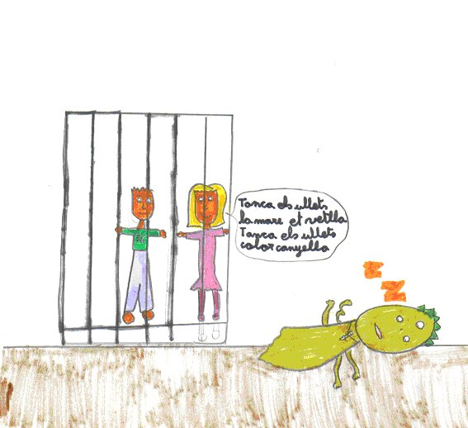

Quan van veure que ja roncava com un tronc, els nens van agafar les claus que estaven penjades al coll, i van poder sortir d’aquella gàbia.

Al minut, va tornar a aparèixer el follet Albert i els va dir:
Ja crec que heu comprés la lliçó: tots els éssers tenen una cosa bona, només cal descobrir-la, siguin monstres o no.

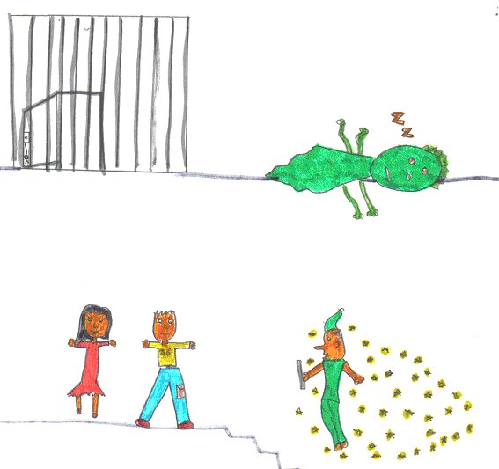

Ara us acompanyaré pel camí, que un conduirà a la vostra casa, però heu d’anar cantant, així també sabreu, que sempre hem de recordar les paraules de la mare, encara que només sigui una cançó.

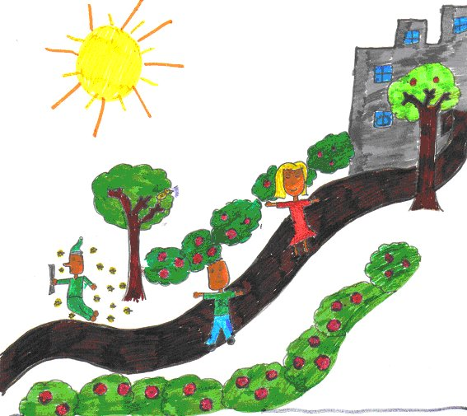

Els nens van fer tot el que deia el follet. I en un tres i no res, van tornar a veure, als seus pares, la seva casa, i tot allò que havien trobat a faltar.

I vet aquí un follet anomenat Albert i dos germanets molt espaviladets que van poder dormir al seu llitet aquesta nit, molt tranquil.lets.

